Tillsynsbegäran – information om höga naturvärden i avverkningsanmälan A 29467-2025 i Bräcke kommun

Detta dokument behandlar höga naturvärden i avverkningsanmälan A 29467-2025 i Bräcke kommun. Denna avverkningsanmälan inkom 2025-06-16 16:46:14 och omfattar 9,9 ha.

Vi begär härmed att Skogsstyrelsen fattar beslut enligt miljöbalken som säkerställer att skogens höga naturvärden bevaras samt säkerställer att EU-lagstiftning efterlevs och att artskyddsbrott förhindras. Vi önskar även ta del av de ställningstaganden och beslut som myndigheterna meddelar till följd av aktuell avverkningsanmälan och föreningens inlaga (se 34 § förvaltningslagen).

Nedan beskrivs fynd av naturvårdsarter som gjorts i det avverkningsanmälda området.

# Naturvårdsarter

I avverkningsanmälan har följande 16 naturvårdsarter hittats: spadskinn (VU), blanksvart spiklav (NT), blå taggsvamp (NT), dvärgbägarlav (NT), garnlav (NT), granticka (NT), svartvit taggsvamp (NT), ullticka (NT), vaddporing (NT), vedflamlav (NT), vitplätt (NT), oljeporing (DD), bollvitmossa (S), dropptaggsvamp (S), grönpyrola (S) och skarp dropptaggsvamp (S). Av dessa är 12 rödlistade. För rödlistade arter har rödlistekategorin angivits inom parentes. Arter som är signalarter enligt Skogsstyrelsen har markerats med (S).

De påträffade naturvårdsarterna är ett tydligt kvitto på att detta rör sig om en skog med höga naturvärden. I Figur 1 visas en karta över det avverkningsanmälda området, där samtliga fyndplatser för naturvårdsarter som finns registrerade på Artportalen har markerats.

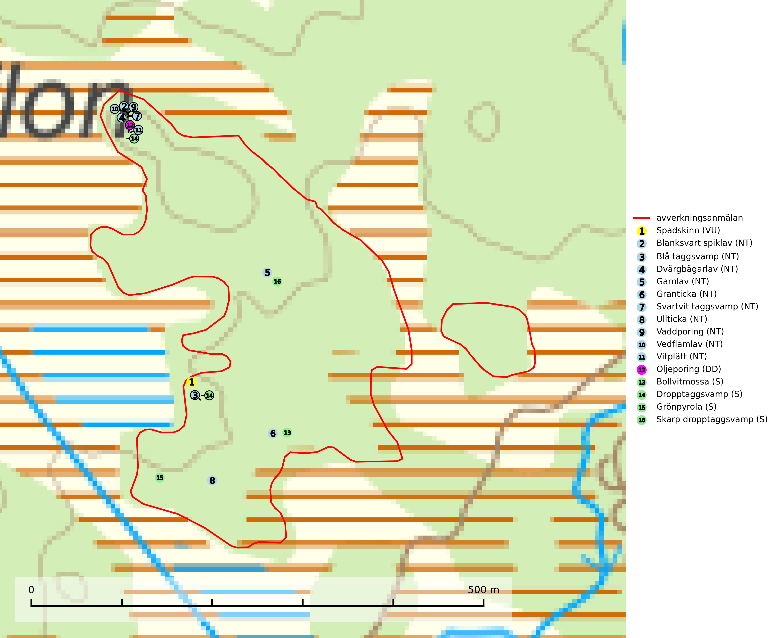

Figur 1. Fyndplatser för naturvårdsarter i det avverkningsanmälda området (röd linje). Markörer utan svart kant är placerade på fyndplatsen. Markörer med svart kant är placerade vid sidan av fyndplatsen och har ett svart streck som visar fyndplatsens exakta position. Kartans mittpunktskoordinat är N 6961699, E 572148 i SWEREF 99 TM.

**Blanksvart spiklav (NT)** förekommer på torr, hård, gammal kärnved men även på äldre ytved av tall i naturskogsartade bestånd med begränsad brandpåverkan och ostörd hydrologi. Skogsbruksåtgärder på eller i närheten av lokaler med blanksvart spiklav utgör ett hot. Naturskogsartade öppna tall- och barrblandskogar med blanksvart spiklav indikerar höga biologiska värden och bör bevaras (SLU Artdatabanken, 2024).

**Blå taggsvamp (NT)** är en karaktärsart i såväl örtrika kalkbarrskogar som i torra sandtallskogar där det föreligger gammal skog med långvarig trädkontinuitet. Är sällsynt och mycket kravfull i södra och mellersta Sverige. Den hotas främst av skogsavverkning och tycks försvinna efter slutavverkning, markberedning och plantering. I kalkgranskogar verkar arten vara mycket känslig. Granskogar med arten bör formellt skydddas (SLU Artdatabanken, 2024; Nitare & Skogsstyrelsen, 2019).

**Bollvitmossa** är en bra signalart inom hela sitt utbredningsområde. Vanligast är den i naturvårdsintressanta tallsumpskogar. Även gransumpskogar med bollvitmossa har normalt höga naturvärden. Arten indikerar skogsmark med stabila hydrologiska förhållanden och sannolikt även lång skoglig kontinuitet (Nitare & Skogsstyrelsen, 2019).

**Dvärgbägarlav (NT)** förekommer över hela Sverige på gammal hård ved, huvudsakligen på tall men i södra Sverige även på ek. Veden utgörs framförallt av grova stubbar, lågor och grenar. Substratet har blivit sällsyntare och nybildning av substrat sker bara i begränsad omfattning. Arten hotas av att grova lågor blir allt sällsyntare i dagens kulturskogar samt att nybildningen av lämpliga substrat går mycket långsamt. En riklig tillgång på gamla tall- eller eklågor måste säkerställas på artens lokaler (SLU Artdatabanken, 2024; Nitare & Skogsstyrelsen, 2019).

**Garnlav (NT)** är en utpräglad barrskogsart som ibland kan drapera träden i norrländska grannaturskogar med hög luftfuktighet. Den förekommer även i talldominerade bestånd där den, förutom i trädens grenverk, påträffas hängande över ojämnheter i tallbarken. Arten har minskat starkt i södra och mellersta Sverige och den minskar även i sitt nordliga utbredningsområde. Orsaken till tillbakagången beror främst på slutavverkningar av naturskogsartade skogar. Bestånd med riklig förekomst bör regelmässigt sparas. Garnlav är värdväxt för den mycket sällsynta och akut hotade fjärilen barrskogslavfly (CR) som hör hemma i boreala barrskogar med riklig förekomst av värdväxten. Tidigare kunde arten konstateras årligen på flera platser vid Dala-Floda i Dalarna innan lokalerna kalavverkades. Senaste fyndet i landet av barrskogslavfly är från år 2000 då den påträffades vid Högberget i Sollefteå kommun (SLU Artdatabanken, 2024).

**Granticka (NT)** förekommer främst i äldre skogar med naturskogskaraktär, liksom i dimensionsavverkade och plockhuggna skogar. I äldre grannaturskog i norra Sverige är den alltjämt en förhållandevis vanlig karaktärsart, medan den längre söderut blir allt mer sällsynt. I Götaland och delar av Svealand är den en god signalart för skyddsvärda granskogsmiljöer. Arten bedöms ha minskat starkt under senare år på grund av skogsavverkningar, då den framför allt växer i äldre granskog med långvarig grankontinuitet. I urskogsliknande bestånd i norra Sverige kan ibland påträffas den mycket sällsynta tickan grantickeporing (VU), som lever på döda grantickor (SLU Artdatabanken, 2024; Nitare & Skogsstyrelsen, 2019).

**Grönpyrola** växer främst på sandig, torr eller frisk mark i äldre barrskog, ofta på isälvsmaterial såsom sand och grus. Den påträffas främst i äldre naturligt uppkomna barrskogar, exempelvis på tallmoar, i åssluttningar, dyner och rasbranter. Arten är känslig för skogsbruksmetoder såsom slutavverkning och markberedning (Nitare & Skogsstyrelsen, 2019).

**Spadskinn (VU)** är knuten till tallskogar med höga naturvärden och artens potentiella miljöer har minskat kraftigt och fortsätter att minska eftersom äldre sandtallskogar avverkas. Mykorrhiza-arter och andra marklevande svampar påverkas starkt negativt av slutavverkning då alla träd avlägsnas. Spadskinn är globalt rödlistad som sårbar (VU) vilket innebär att Sverige har ett internationellt ansvar för arten. Fler områden där arten förekommer behöver skyddas (SLU Artdatabanken, 2024; Nitare & Skogsstyrelsen, 2019; IUCN, 2019).

**Svartvit taggsvamp (NT)** bildar mykorrhiza med tall, troligen även med gran. Den växer huvudsakligen i äldre, naturligt uppkommen skog på torr eller frisk mark och förekommer såväl på tallhedar som i mossig barrblandskog. Flera olika former har påträffats vid DNA-undersökningar av europeiskt material och det är oklart hur många former som finns i värd land. Kalavverkning av äldre skog är ett reellt hot, liksom maskinell markberedning och minskad andel självföryngring. Lokaler som fortfarande håller svampen behöver säkerställas (SLU Artdatabanken, 2024; Nitare & Skogsstyrelsen, 2019).

**Ullticka (NT)** är knuten till restbestånd av barrnaturskog och förekommer med ett tydligt optimum i orörda eller måttligt påverkade gamla granskogar där det föreligger viss kontinuitet av grov död ved. Ullticka är en bra signalart inom hela sitt utbredningsområde och i södra Sverige är den sällsynt och en god signalart för skyddsvärda granskogsmiljöer. Den hotas av avverkning och fragmentering av naturskog och äldre granskog med lång trädkontinuitet. På ullticka kan ibland ulltickeporing (VU) påträffas - det är en sällsynt ticka som nyligen delats upp i tre olika arter: *Skeletocutis brevispora* (ulltickeporing)*, Skeletocutis delicata och Skeletocutis exilis*. De två sistnämnda arterna står för närvarande (2020) som ej bedömda i rödlistan (SLU Artdatabanken, 2024; Nitare & Skogsstyrelsen, 2019; Miettinen & Niemelä, 2018).

**Vaddporing (NT)** är en brunrötande vednedbrytare som hittas på undersidan av liggande murken tallved i olika former. Substratet utgörs framför allt av den typ av hård, kådimpregnerad och ofta kolad tallved som skapas i brandpräglad skog. Vedtypen nybildas i mycket liten omfattning och det är sannolikt att arten upplever en utdöendeskuld. För att garantera artens fortlevnad bör man både säkra att artens växtplatser hålls intakta samt att långsiktigt säkerställa att ny ved tillkommer, allra helst i omedelbar anslutning till artens växtplatser. Skoglig gallring och annat uttag av virke innebär ett hot mot arten (SLU Artdatabanken, 2024).

**Vedflamlav (NT)** växer på gammal hård och torr, exponerad kärnved av tall, främst på högstubbar i ljusöppna lägen, t.ex. vid och på myrar, sjökanter, i glesa hällmarkskogar och i brandpräglade tallnaturskogar. Substratet nyskapas i begränsad omfattning och arten är en utmärkt indikator på höga naturvärden i denna skogstyp. Tall- och barrblandskogar med naturskogskaraktär och spår av bränder har ofta höga biologiska värden och bör skyddas (SLU Artdatabanken, 2024).

**Vitplätt (NT)** är en nedbrytare av död, hård och torr tallved och orsakar brunröta. Den förekommer mest i äldre, naturskogsliknande tallskog eller blandskog med äldre tall. Arten hotas av avverkning av gammal, senvuxen tall. I södra Sverige råder brist på lämpliga habitat och arten kan inte längre sprida sig utanför sina få kända växtplatser. Lokaler med gammal tall bör undantas från skogsbruk, i synnerhet i södra Sverige (SLU Artdatabanken, 2024).